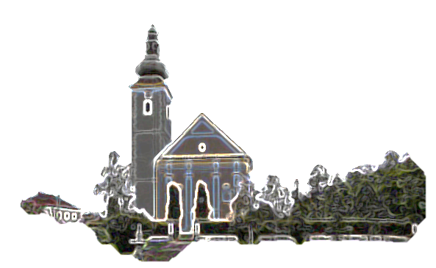

PRESVETO TROJSTVO

|  |  |
| --- | --- |
| *Povezana slikaPrvo čitanje: Pnz 4, 32-34. 39-40*  *Drugo čitanje: Rim 8, 14-17*  *Evanđelje:   Mt 28, 16-20*  **ZBORNA MOLITVA:**  Bože Oče, poslao si na svijet svoga Sina, Riječ istine, i Duha posvetitelja, da ljudima objaviš tajnu svoga života. Udijeli nam da ispovijedamo pravu vjeru, priznajemo slavno i vječno Trojstvo te se klanjamo tebi, svemo­gućem i jedinom Bogu.  Po Kristu.  Ulazna pjesma  *Blagoslovljen budi Bog Otac, i jedinorođeni Božji Sin, i Sveti Duh za milosrđe koje nam je iskazano*.  ***Pričesna pjesma***  Budući da ste sinovi, odasla Bog u srca vaša Duha Sina svoga koji kliče: Abba! Oče!l 4, 6) | Za Katoličku crkvu, Tijelovo se obilježava u spomen na ustanovljenje Euharistije na Veliki četvrtak.  Svetkovina se pojavljuje u 13. stoljeću, no zapadno kršćanstvo počelo ga je obilježavati tek u 14. stoljeću. Postoji legenda prema kojoj je augustinska redovnica Julijana iz samostana u Belgiji, imala viđenje punog Mjeseca, na kojem je opazila mrlju.  Mjesec je protumačila kao Crkvu, a mrlju nedostatkom blagdana, kojim bi se častio Presveti oltarski sakrament. Mjesni biskup je na njezinu molbu uspostavio blagdan, koji se u početku zvao blagdan Euharistije.  Papa Urban IV. objavljuje bulu 1264., kojom je taj blagdan htio proširiti na cijelu Crkvu, no u tome ga je spriječila smrt. Tek u 14. stoljeću, blagdan se proširio na cijelu Rimokatoličku Crkvu.  Slikovni rezultat za TijelovoSvetkovina Tjelova je povezana sa procesijama.  Prva Tjelovska procesija  održana je u Kölnu sedamdesetih godina 13. stoljeća. Taj običaj se u 14. st. raširio po mnogim katoličkim zemljama. |

*U ono vrijeme: Jedanaestorica pođoše u Galileju na goru kamo im je naredio Isus. Kad ga ugledaše, padoše ničice preda nj. A neki posumnjaše. Isus im pristupi i prozbori:*

*»Dana mi je sva vlast na nebu i na zemlji! Pođite dakle i učinite mojim učenicima sve narode krsteći ih u ime Oca i Sina i Duha Svetoga i učeći ih čuvati sve što sam vam zapovjedio! I evo, ja sam s vama u sve dane – do svršetka svijeta.«*

*Riječ Gospodnja.*

**Nedjeljna služba riječi**

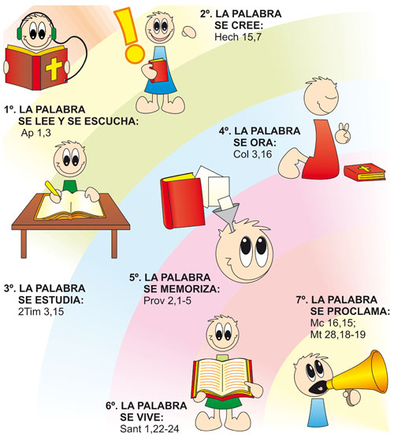Istinsko pitanje za svakoga čovjeka koji traži moglo bi biti: Tko je Bog?  Kakvu predodžbu o njemu imamo? Povijest religija svjedoči o ljudima koji su tražili istinu Božju, često puta lutajući i pipkajući poput slijepca. Bilo je različitih predodžbi o božanstvima, koje su dijelom tražili u prirodi (npr. pobožanstvenjenje sunca) ili u djelima ljudskih ruku (kao što su kipovi i prikazivanja katkad tako reći demonskih božanstava)!

I mi bismo bili ostali u neizvjesnosti, da sam Bog nije govorio nama po patrijarsima i prorocima u Starom zavjetu a po svome Sinu Isusu Kristu i njegovim apostolima u Novom zavjetu. Bog nije želio ostaviti ljude glede sebe u nejasnoći, nego nam se objavio: On sam je sagradio most prema nama, poslao nam je svoga Sina i Duha Svetoga!

Današnja nedjelja Presvetoga Trojstva pokazuje nam, kojem se Bogu smijemo moliti: On je jedan i jedini Bog u tri osobe, koji nas je stvorio, otkupio i posvetio i koji nas ljubi, da je sve učinio za nas, što je moguće. Sam nam se darovao u svome Sinu Isusu Kristu i u daru Duha Svetoga!

Bog je nama bliz jer nas je stvorio. On nam je još bliže došao u svojoj ljubavi, jer je druga božanska osoba – vječna Riječ ili Sin Božji – postao čovjekom. Bog stanuje po Duhu Svetom u našim srcima i na taj način nam je bliži nego što mi možemo  biti sami sebi i njemu. O neizrecive tajne Božje milosti i ljubavi!

Tako možemo kazati: Vjera u trojstvenog Boga daruje nam snagu i pouzdanje za naš život. Mi nismo sami u prostranstvima svemira, nego smo od Boga sasvim osobno ljubljeni i prihvaćeni. On sam se brine za nas i upravlja našim životom, koji ide ususret dovršenju.

Mi vjerujemo kao kršćani da je Isus Bog, koji je postao čovjek za nas. Otada možemo Boga susresti u Isusu opipljivo, čujno, vidljivo. Isus je dao nalog svojim apostolima, da sve ljude učine njegovim učenicima. U Njemu svi ljudi trebaju imati sasvim bliz, direktan pristup k Bogu. Slijediti njegovu nauku znači ići putovima Božjim. Krštenje je vrata tomu putu, koji nas želi voditi k sreći jednoga ispunjenog života.

*Slava Ocu i Sinu i Duhu Svetomu. Kako bijaše na početku, tako i sada i vazda i u vijeke vjekova.  
  
Amen.*



***31. svibnja 2018.***

9,30 sati: sveta misa

10,30 sati: procesija s Presvetim

18,00 sati: završetak svibanjskih

pobožnosti

* Križ u procesiji nose članovi DVD Dolnja Rečica
* Zastavu nose članovi Lovačkog društva
* Zastave nose članovi DVD Rečica Matica
* Nebo nose članovi DVD Rečica Kolodvor

Članovi KUD Rečica u narodnim nošnjama

* Sjenice: prva iza crkve ( Grdinci i Kuza), druga na križanju

( Bogovićaki), treća kod kapelice sv. Josipa ( Luka Pokupska), četvrta kod škole ( Zamršje i Karasi)

* Bilo bi lijepo da bude što više u narodnim nošnjama i da svoje prozore i terase kuda procesija prolazi ukrasimo kao i svake godine

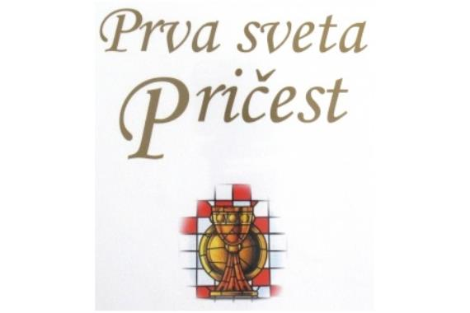

***03. lipnja 2018. godine***

**02. lipnja u 17,00 sati**

Sveta ispovijed za prvopričesnike i roditelje.

**03. lipnja**

9,15 sati: okupljanje u vjeronaučnoj dvorani

9,30 sati: procesija i sveta misa

Iza svete mise fotografiranje i druženje u vjeronaučnoj dvorani.

Preporučam naše Prvopričesnike i njihove obitelji u molitve župljana.

Neka ih prati naša molitva i Blažena Djevica Marija!

|  |  |  |
| --- | --- | --- |
| Ponedjeljak,  28.svibnja | 18,00 | German  + Mara, Lovro Horvatić; + Ana Horvatić; + Slaven Vine |
| Utorak,  29.svibnja | 18,00 | Euzebije i Polion  Na jednu nakanu |
| Srijeda,  30.svibnja | 18,00 | Ivana Arška  Na jednu nakanu |
| Četvrtak,  31. svibnja | 9,30  18,00 | TIJELOVO  + Josip Klarić – Stric; +ob. Vrane i Martinac  završetak svibanjskih pobožnosti |
| Petak,  01.lipnja | 18,00 | Justin i Gaudencije. PRVI PETAK  + Željko Gojšić; + Andreas Klug |
| subota,  02.lipnja | 18,00 | Marcelin  + Željko Gojšić; + Vesna Gojšić (god) |
| **Nedjelja,**  **03.lipnja** | 9,00 | **DEVETA NEDJELJA KROZ GODINU**  **PRVA PRIČEST** |

* U četvrtak završavamo svibanjske pobožnosti. Bilo bi lijepo kada bismo ove preostale dane iskoristili za pobožnost u našoj župnoj crkvi. Pobožnost je hrana našoj vjeri. Bez hrane sve umire, pa tako i vjera.
* U petak je PRVI PETAK pobožnost Srcu Isusovu kao naknada za sve uvrede koje mu nanosimo.
* U subotuu je PRVA SUBOTA pobožnost Prečistom Srcu Marijinu i molitva za svećenike i svećenička zvanja. Svećenicima je potrebna molitva vjernika više od svake kritike i ofgovaranja. Svaki je svećenik izmoljen. Molitva nas ćini sretnim i zadovoljnim.
* DAROVI ZA POTREBE ŽUPE: svoje priloge za potrebe župe možete dati u župnom uredu, sakristiji ili u banci na račun. HR8124000081104962168 Župa sv. Ivana Krstitelja Rečica 47. Rečica ( s naznakom: za župu)

**ŽUPNE OBAVIJESTI**

DAROVALI ZA CRKVU OVAJ TJEDAN:

Matija Kralj, Luka Pokupska

Hvala svim darivateljima!

**Pastoralni listić**: Tjedni prilog Zvona svetog Ivana Krstitelja. Izdaje: Župa svetog Ivana Krstitelja Rečica, Rečica 47. 47203 Rečica. Glavni i odgovorni urednik: Lovro Zaplatić, župnik .Tel 047 713 002 /0992441234 e-mail : zupa.recica@zg-nadbiskupija.hr . Izlazi u 150 primjeraka.

Sve župne obavijesti kao i događaje možete pratiti na: <http://zupa-svik-recica.hr/>

Ili na <https://web.facebook.com/ZupaSvetogIvanaKrstiteljaRecica/>

**Župni vjeronauk:**

**Subotom u 10,00 sati**

**Prvopričesnici**

**Subotom u 11,00 sati Firmanici**